Министерство науки и высшего образования Российской Федерации

Федеральное государственное автономное образовательное учреждение высшего образования «Национальный исследовательский университет ИТМО»

Мегафакультет компьютерных технологий и управления

Факультет программной инженерии и компьютерной техники

Образовательная программа: «Компьютерные технологии в дизайне»

Лабораторная работа №2.2

«Использование встроенных средств автоматизации в приложении»

Студент: Игнатова Галина Григорьевна

Группа: №Р3165

Преподаватель: Климов Игорь Викторович

Санкт-Петербург, 2022

Оглавление

Описание решаемой задачи 2

Эскиз орнамента 2

Текст расширения 2

Результат 3

Описание решаемой задачи

Придумайте линейный (горизонтальный) орнамент и разработайте расширение Inkscape для его рисования.

Расширение должно запрашивать у пользователя:

* Количество раппортов
* Высоту раппорта
* Ширину раппорта

Эскиз орнамента

Эскиз орнамента с определением координат (Рисунок 1).

Рисунок

Текст расширения

Текст расширения XML (Рисунок 2).

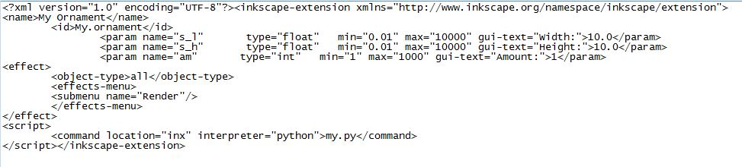

Рисунок

Текст расширения на Python (Рисунок 3).

Рисунок

Результат

Введенные данные и нарисованный орнамент (Рисунок 4).

Рисунок